
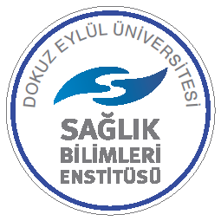
T.C.

DOKUZ EYLÜL ÜNİVERSİTESİ

SAĞLIK BİLİMLERİ ENSTİTÜSÜ

ORTAK YOĞUNLAŞTIRILMIŞ SEÇİMLİK DERS BAŞVURU FORMU

Kursun Kodu | : | KRS 5027
Kursun Adı | : | ARLAB Hücresel, Moleküler ve Analitik Teknikler
Kredisi | : | 1
AKTS | : | 3
Kursun Tarihi | : | 27 Temmuz 2015 - 01 Ağustos 2015

Kursa katılmak istiyorum. Gerekli işlemlerin yapılmasını arz ederim.

Öğrencinin Adı Soyadı : ………………………………………………………………………

Programı : ………………………………………………………………………

Tarih / İmza : ………………………………………………………………………

Seçmeli ders kredime sayılsın.
Ders kredime sayılmasın.

Ders Olarak Almak İsteyen Doktora Öğrencilerinin Doldurması Gereken Bölüm

1. grup ders kredime sayılsın
4. grup ders kredime sayılsın

Not: DR öğrencisinin öğrenimi boyunca katıldığı kurslardan yalnızca bir kredilik bölümü 1. grup
kredisine sayılabilir.

Kursu saydırmak istediğiniz eğitim dönemini belirtiniz: …………………………………..

UYGUNDUR UYGUNDUR
.…/.…/2015 .…/…./2015
Danışman Anabilim Dalı Başkanı

